# 游客

## 1.1游客浏览页

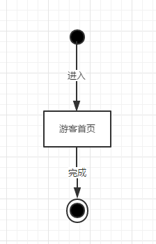

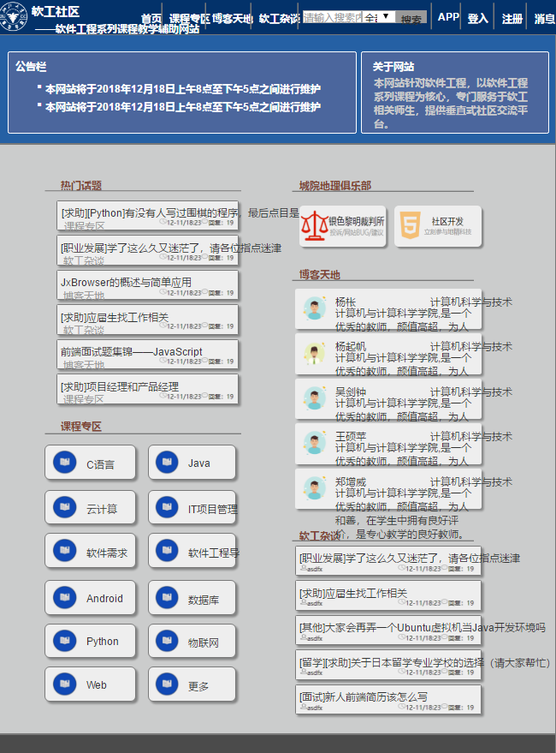

## 1.2游客点击除注册外按钮

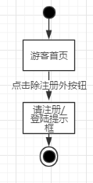

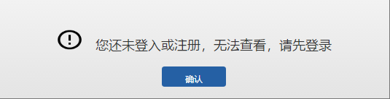

## 1.3游客点击注册

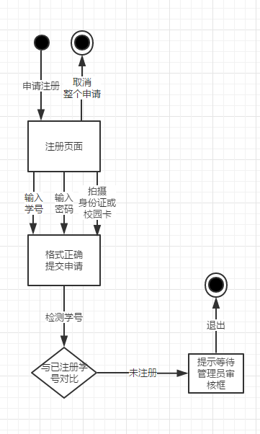

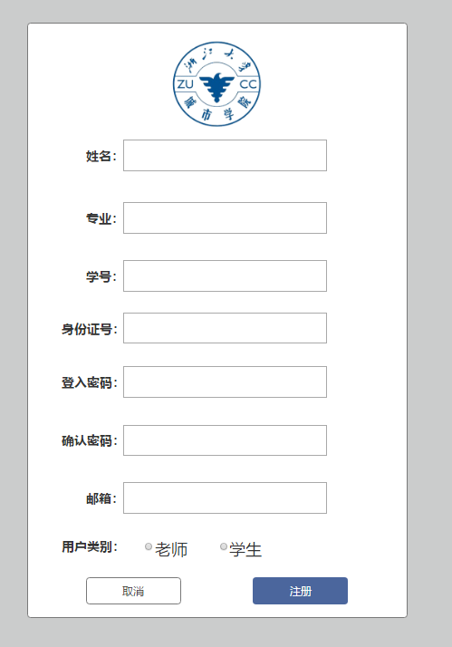

# 登陆及首页

## 2.1用户登陆

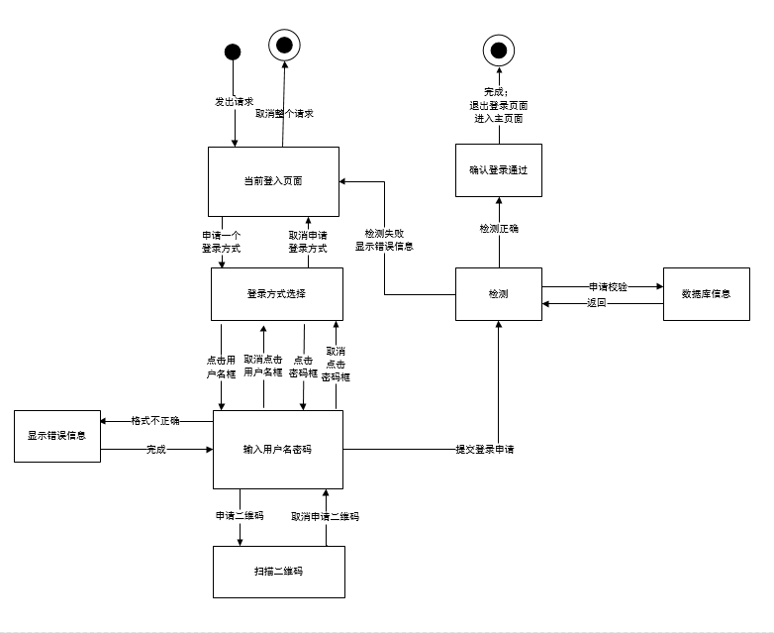

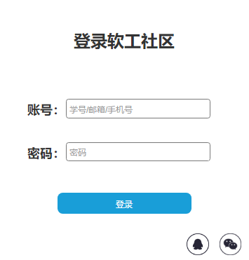

## 2.2用户注销

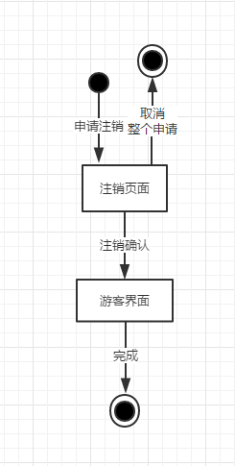

## 2.3用户浏览课程专区

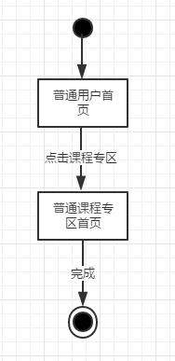

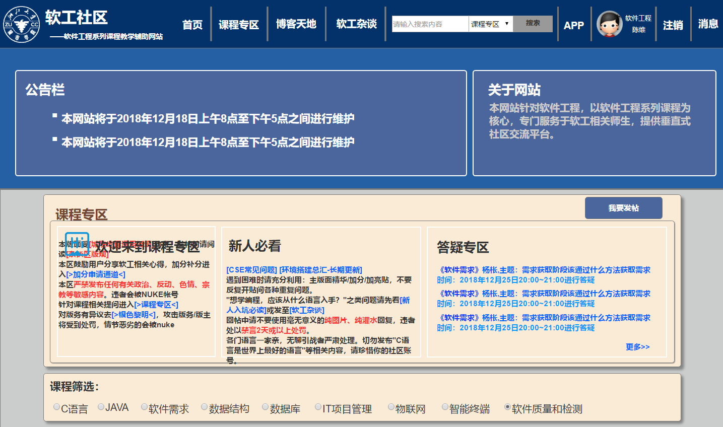

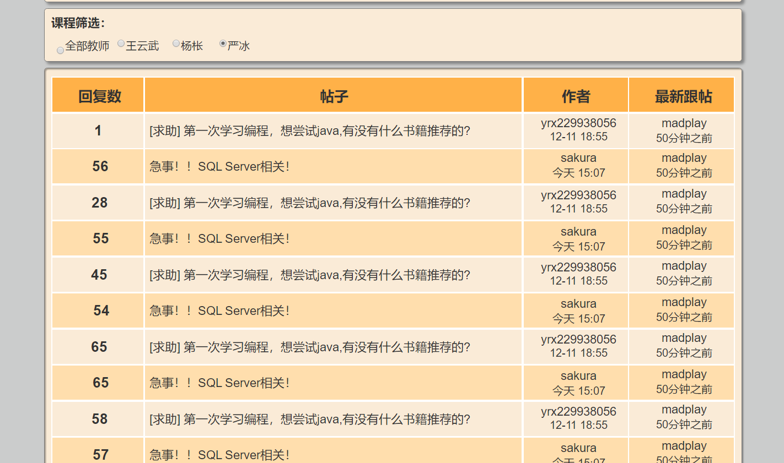

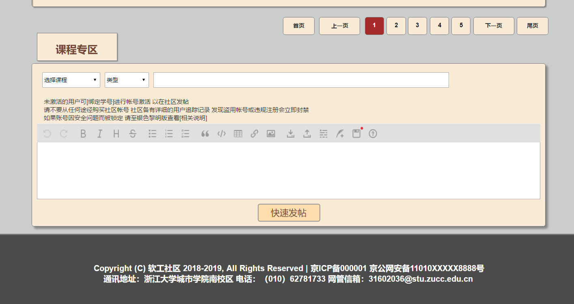

## 2.4用户浏览博客天地

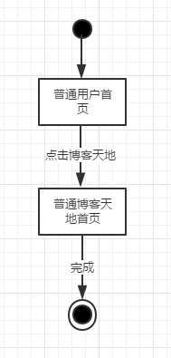

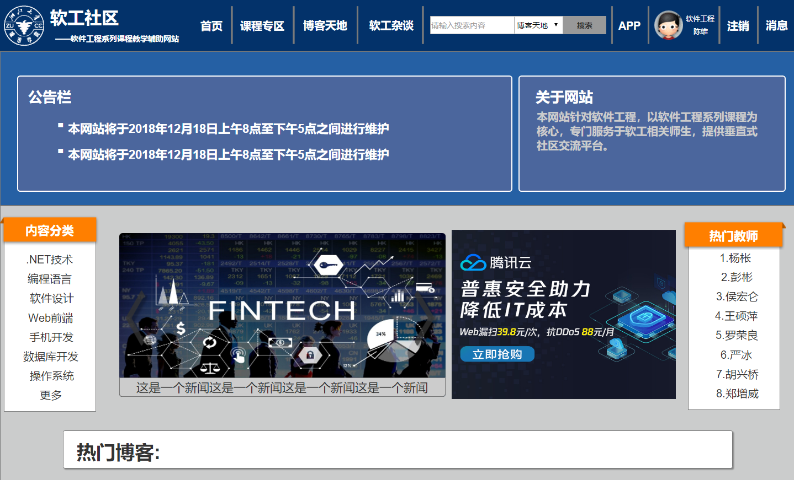

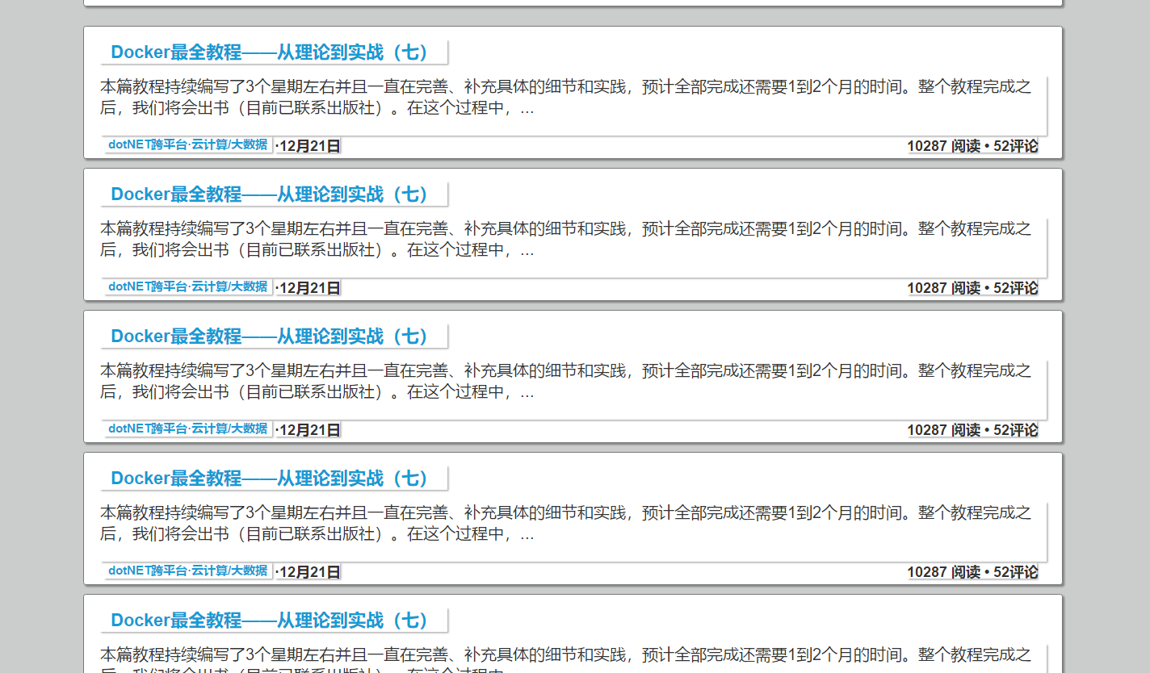

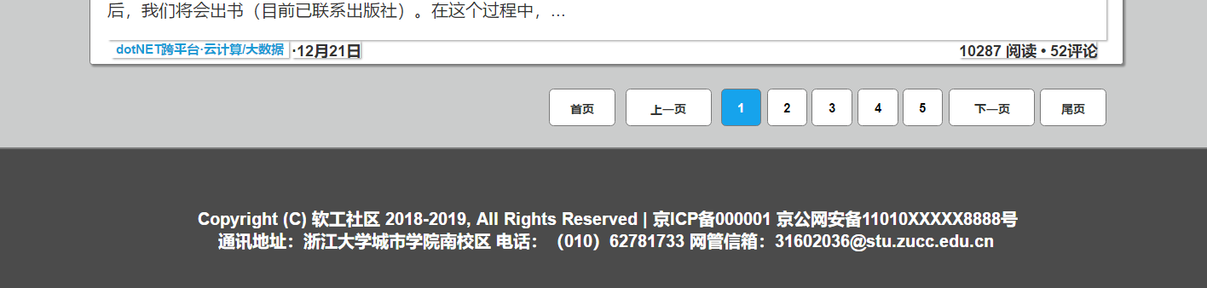

## 2.5用户浏览软工杂谈

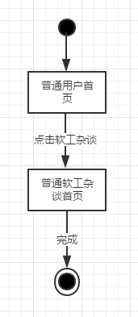

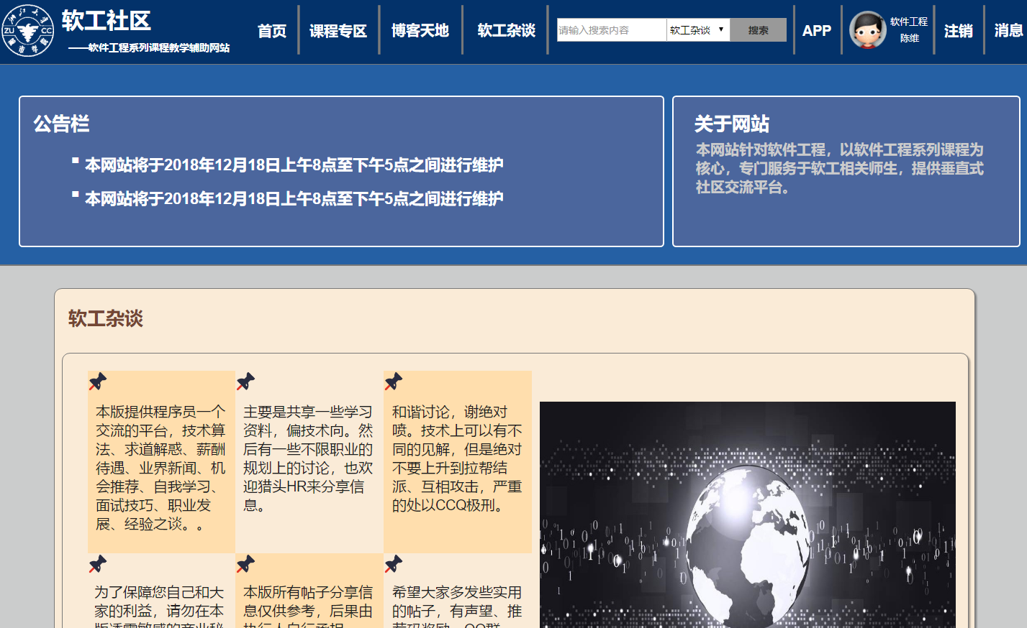

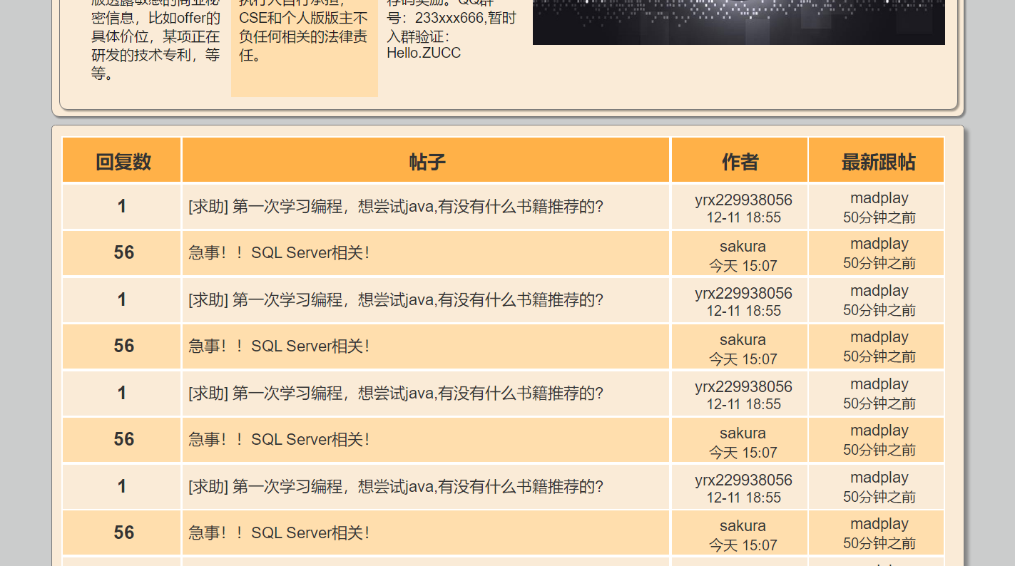

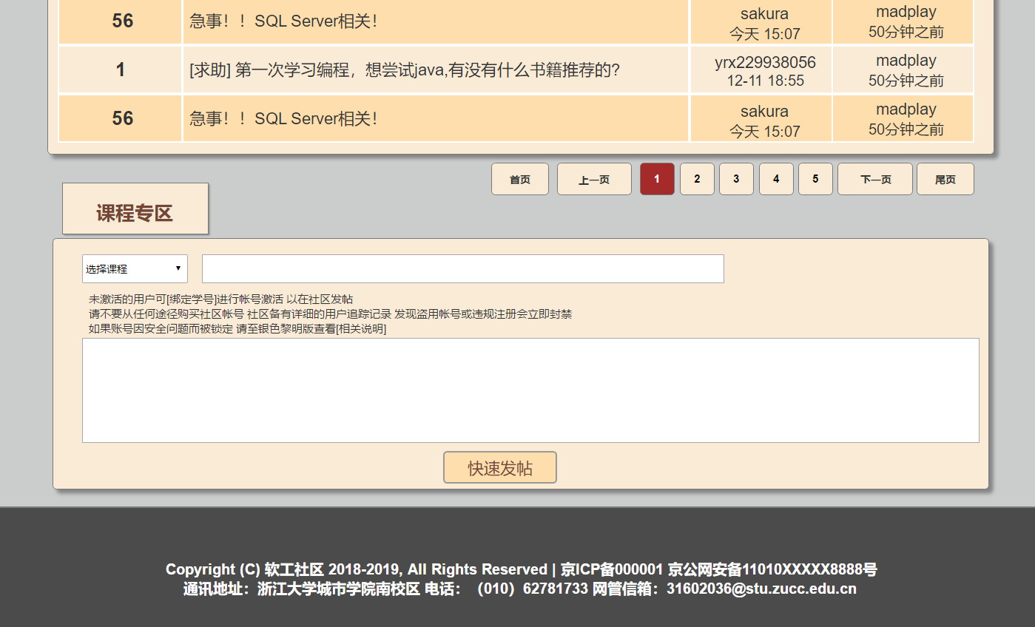

## 2.6用户点击帮助中心

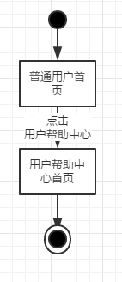

## 2.7用户站内搜索

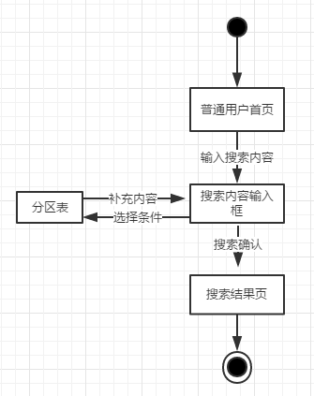

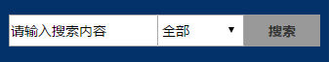

## 2.8用户站内搜索结果筛选与排序

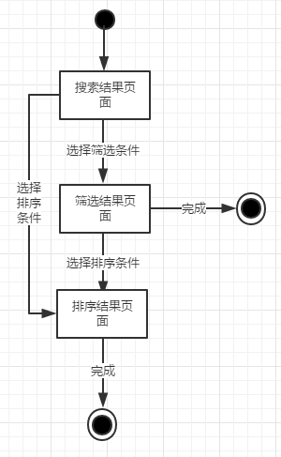

## 2.9用户查看消息

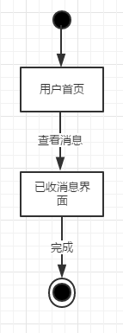

## 2.10用户点击移动端按钮

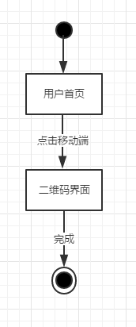

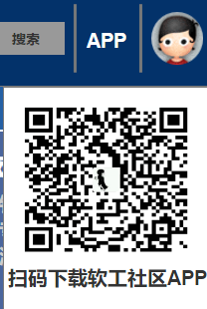

## 2.11用户点击反馈

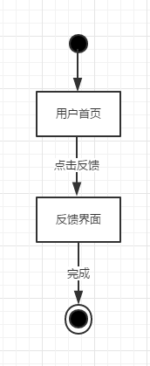

### 2.11.1用户反馈

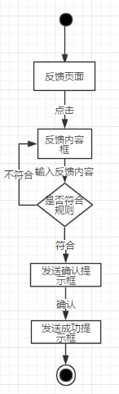

## 2.12被禁言用户点击申诉

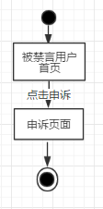

### 2.12.1用户申诉

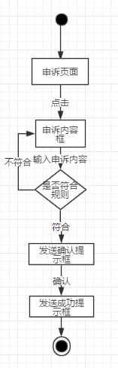

# 课程

## 3.1用户

### 3.1.1用户筛选课程帖子

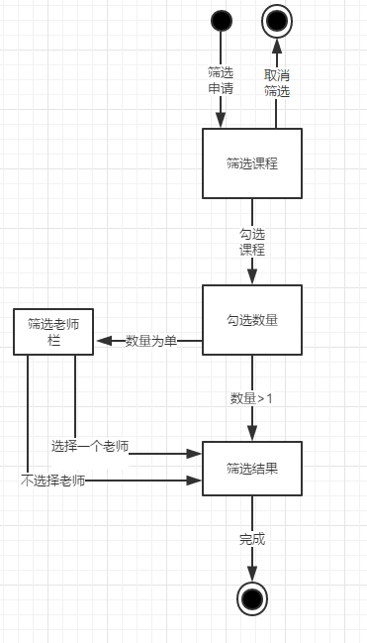

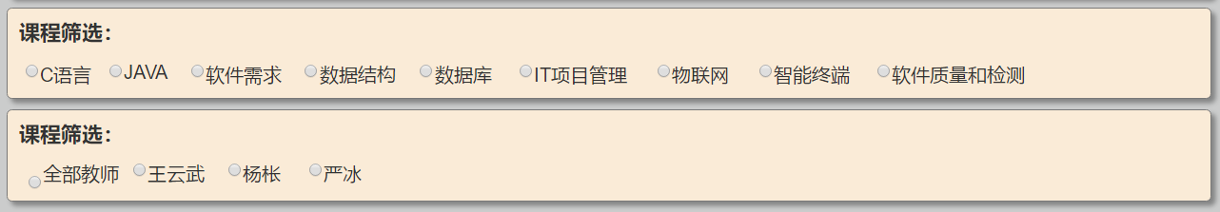

### 3.1.2用户排序课程帖子

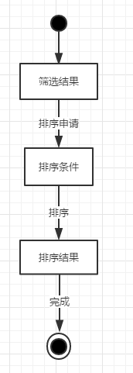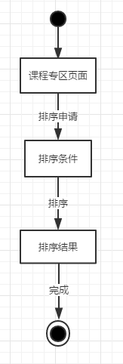

### 3.1.3用户点击贴

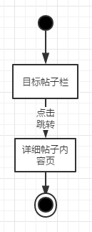

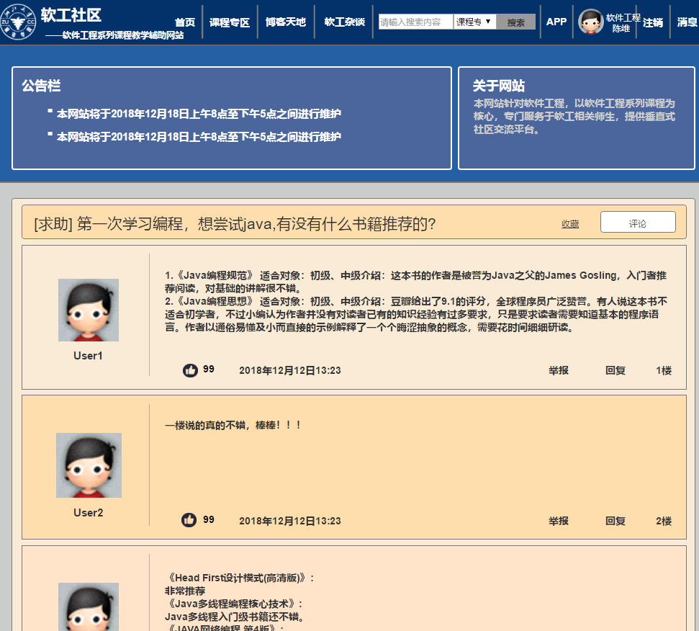

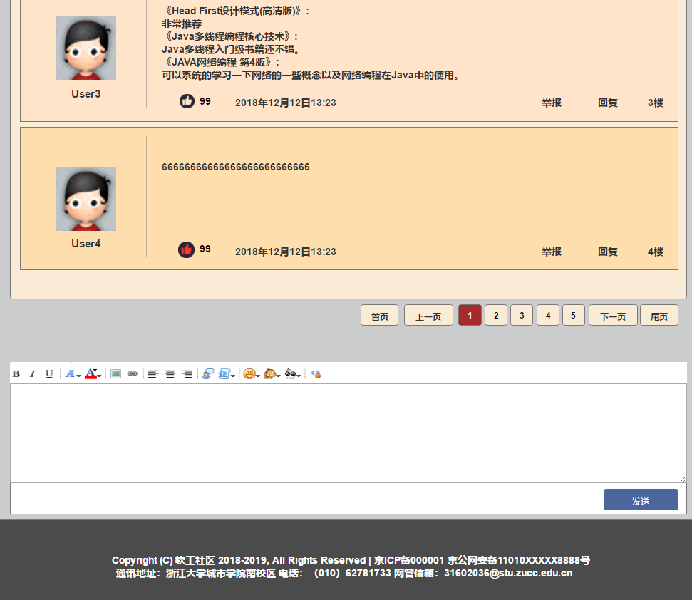

### 3.1.4用户回复贴

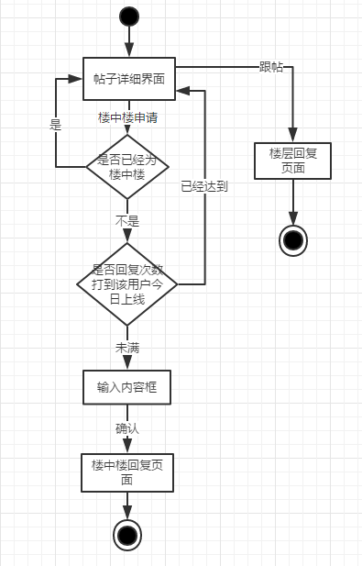

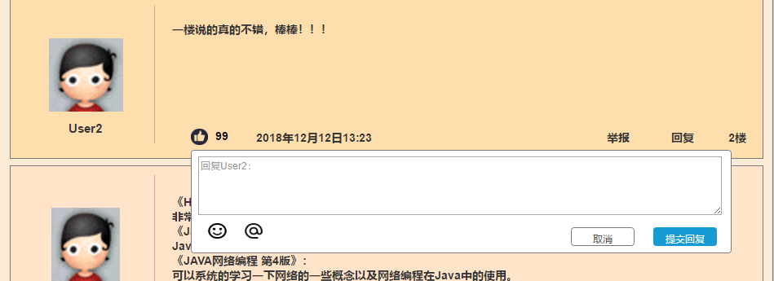

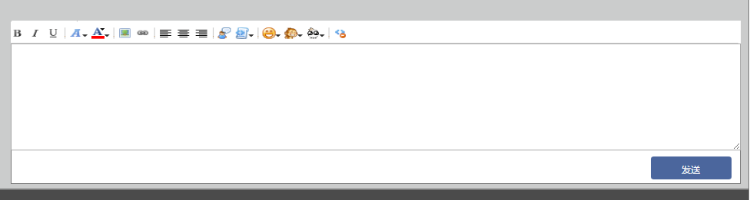

### 3.1.5普通用户删除帖子

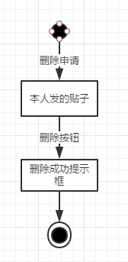

### 3.1.6用户举报帖子

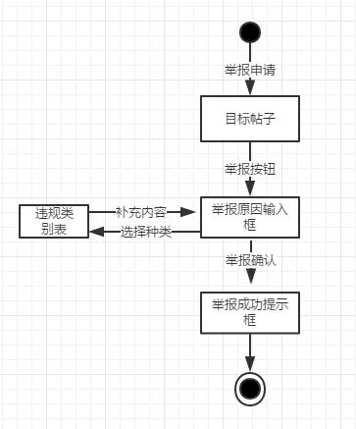

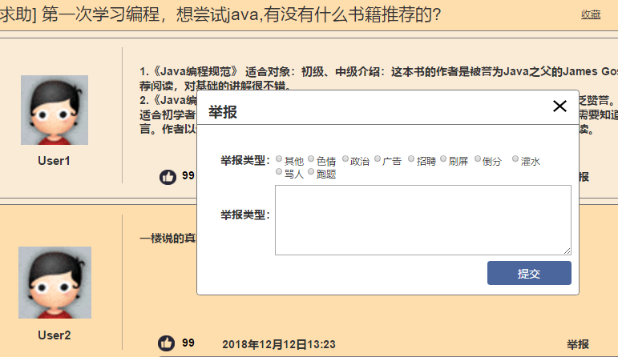

### 3.1.7用户进入课程

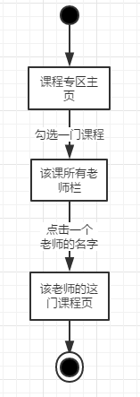

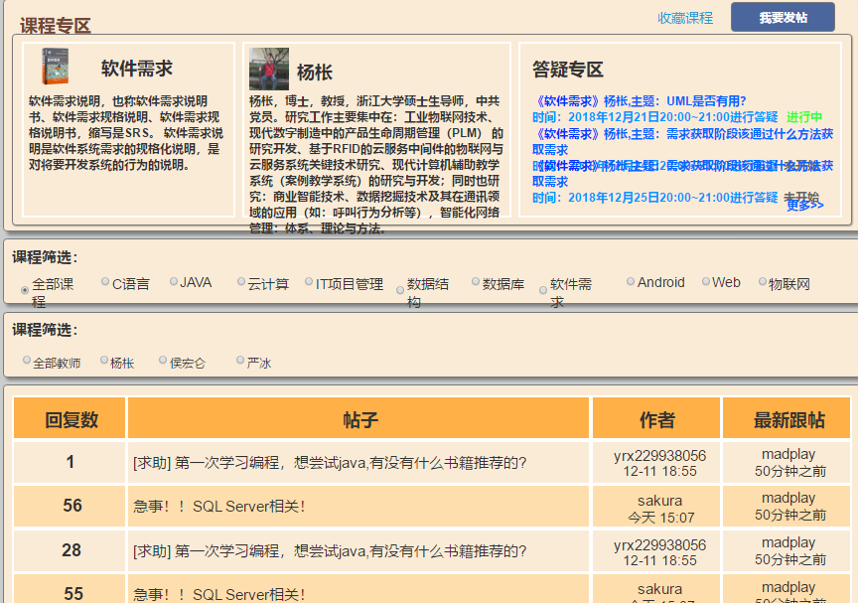

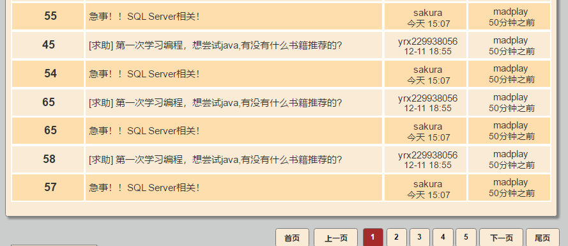

### 3.1.8用户关注课程

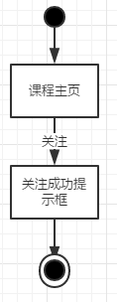

### 3.1.9用户关注其他用户

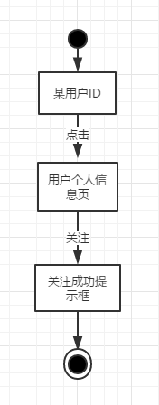

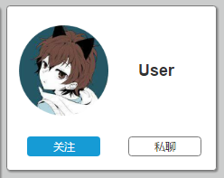

### 3.1.10用户取关其他用户

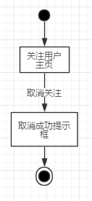



### 3.1.11用户点击答疑区

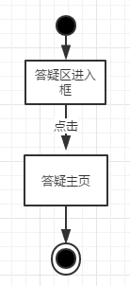

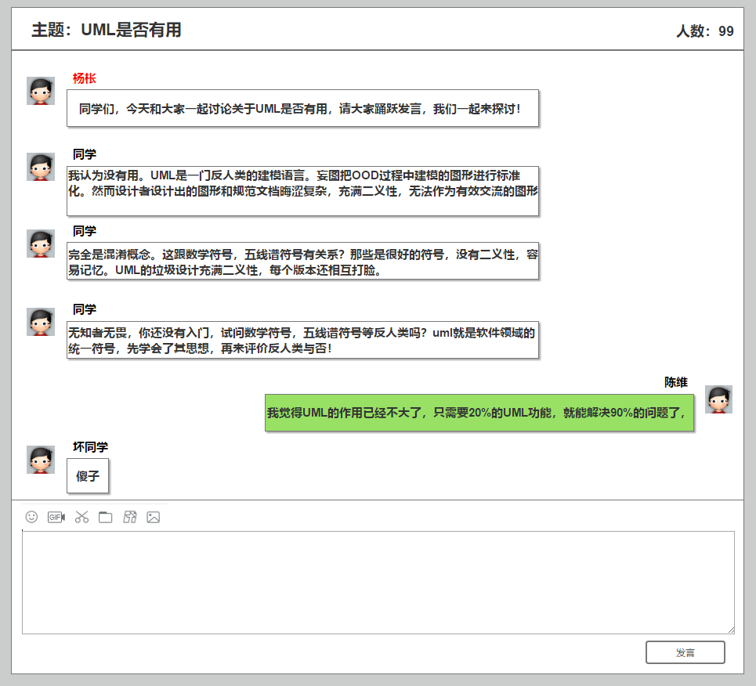

### 3.1.12用户修改帖子

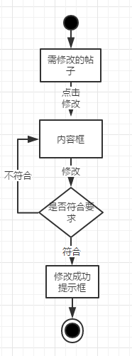

### 3.1.13用户收藏帖子

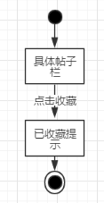

C:\Users\79014\AppData\Local\Temp\1545555087(1).png

### 3.1.14用户取消收藏帖子

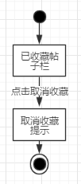



### 3.1.15用户点赞帖子

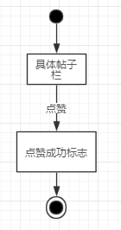

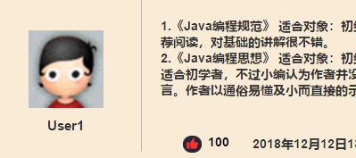

### 3.1.16用户取消点赞

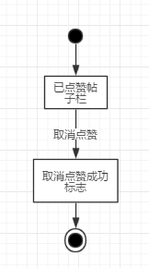

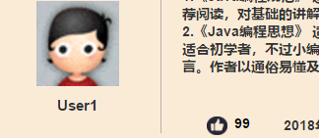

### 3.1.17普通用户点击发帖

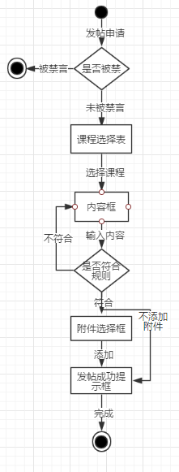

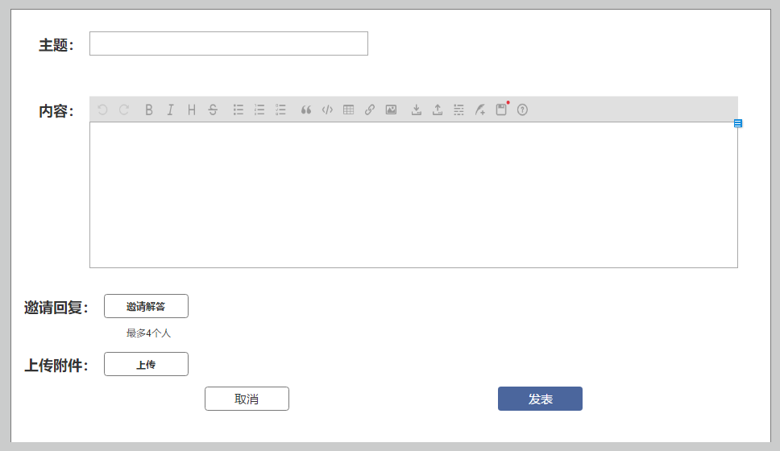

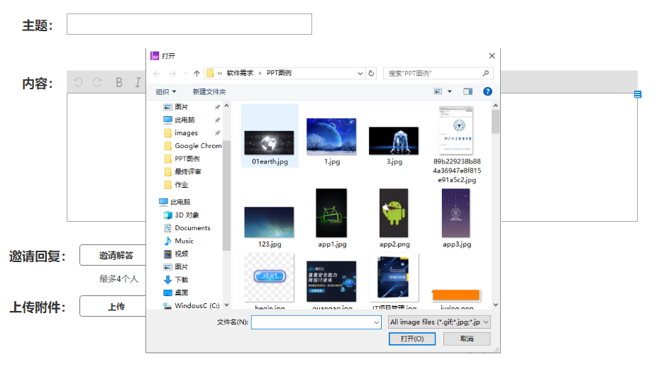

#### [3.1.17.1发帖@其他用户](mailto:3.1.17.1发帖@其他用户)

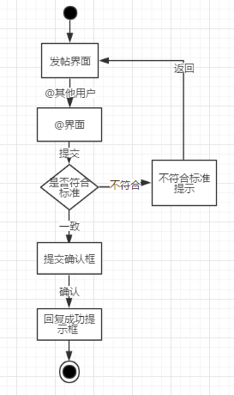

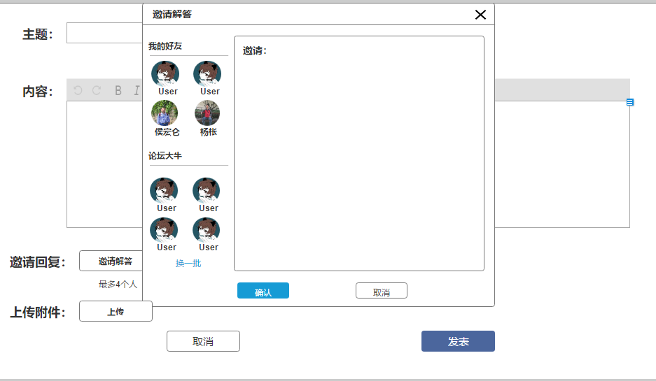

## 3.2教师

### 3.2.1教师用户删除帖子

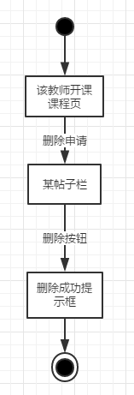

### 3.2.2教师用户点击发帖

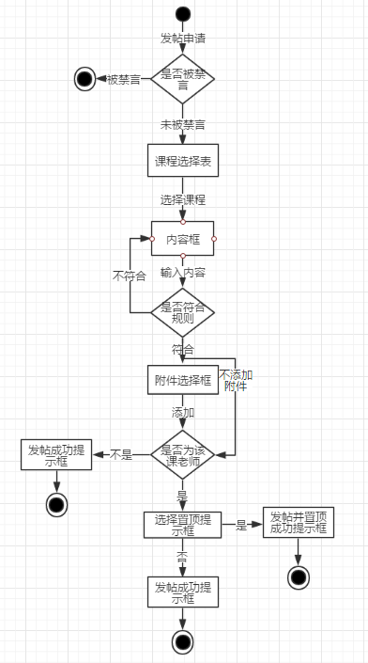

### 3.2.3教师置顶帖子

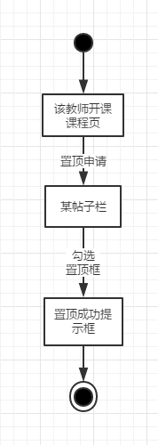

### 3.2.4教师取消置顶帖子

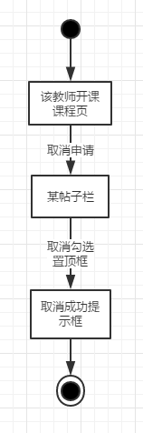

### 3.2.5教师禁言自己开的课程专区某人

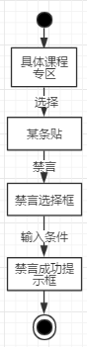

### 3.2.6教师解除禁言某人

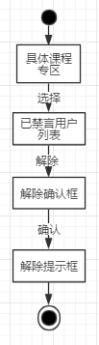

## 3.3管理员

### 3.3.1管理员发帖

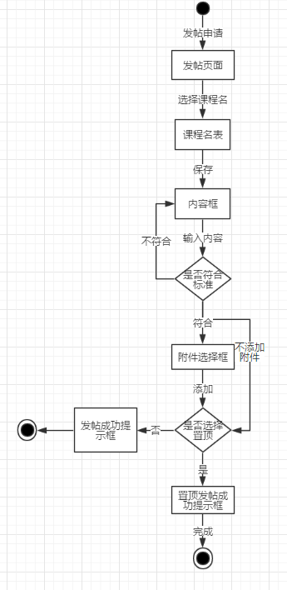

### 3.3.2管理员置顶帖子

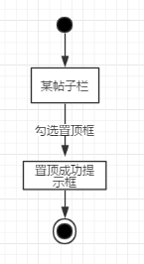

### 3.3.3管理员取消置顶帖子

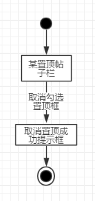

### 3.3.4管理员删除帖子

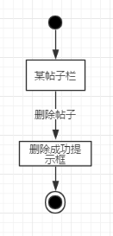

# 博客天地

## 4.1用户（含教师）

### 4.1.1用户按内容分类筛选

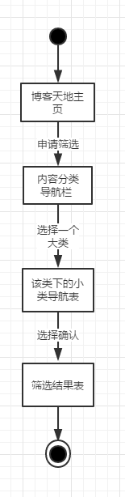

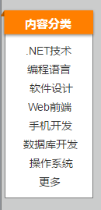

### 4..1.2用户按热门博主筛选

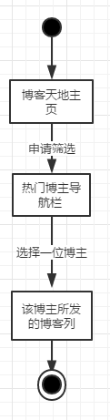

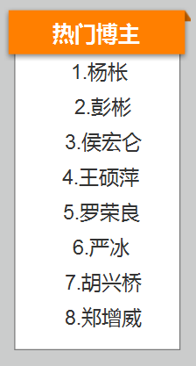

### 4.1.3用户点击广播图片或视频

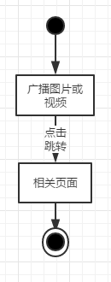

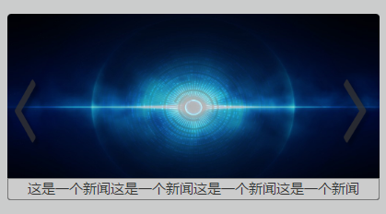

### 4.1.4用户点击博客

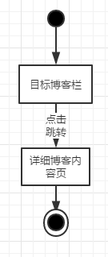

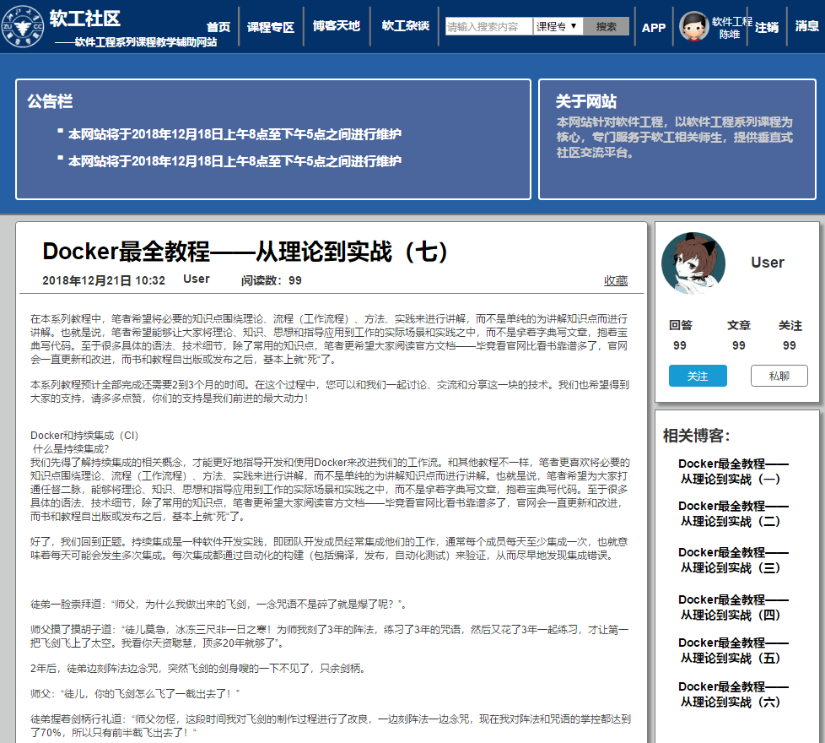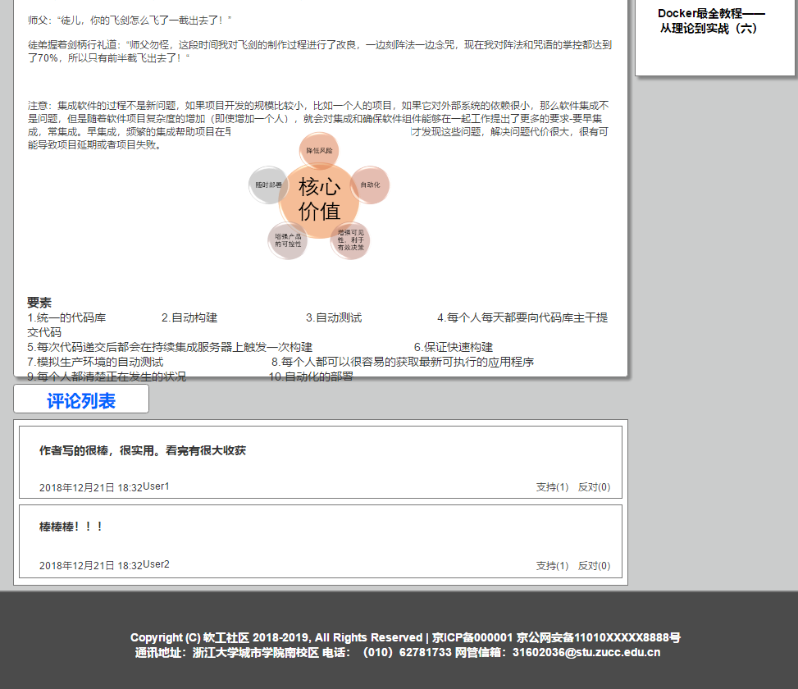

### 4.1.5用户点击发博客

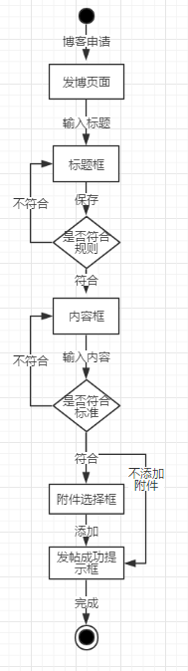

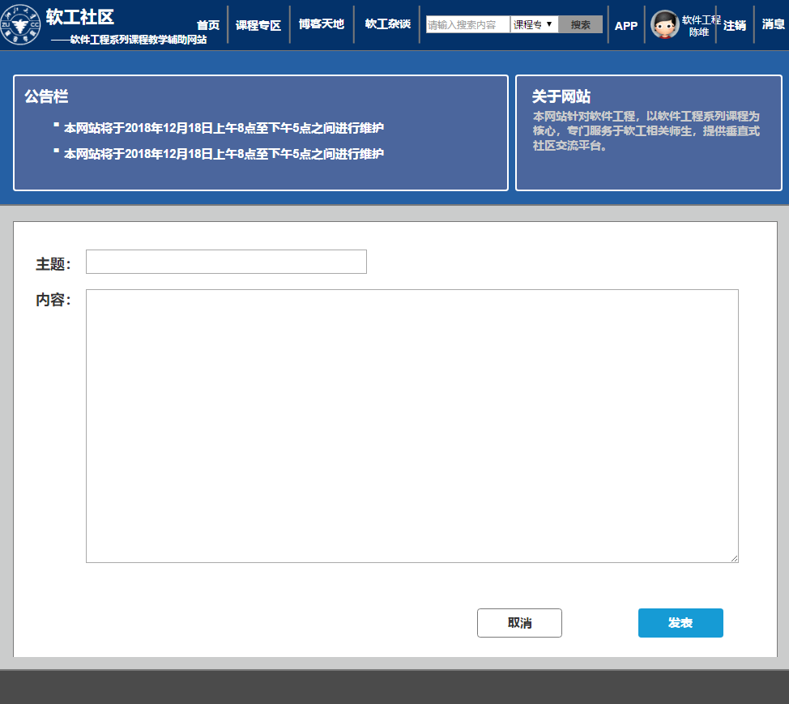

### 4.1.6用户评论博客

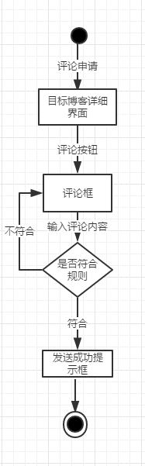

### 4.1.7用户点赞博客

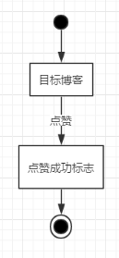

### 4.1.8用户取消点赞博客

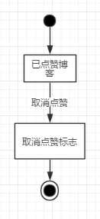

### 4.1.9用户删除博客

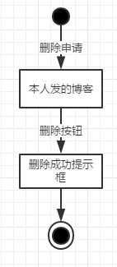

### 4.1.10用户举报评论

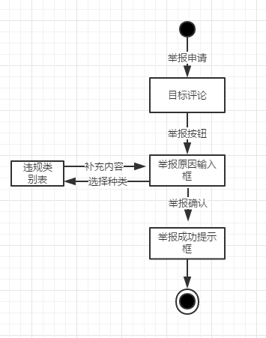

### 4.1.11用户举报博客

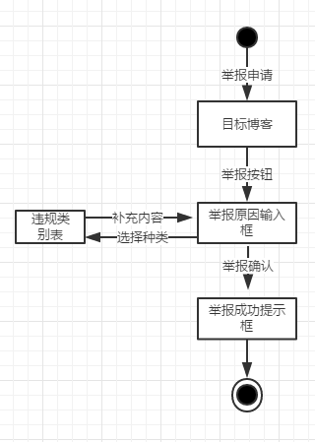

### 4.1.12用户修改博客

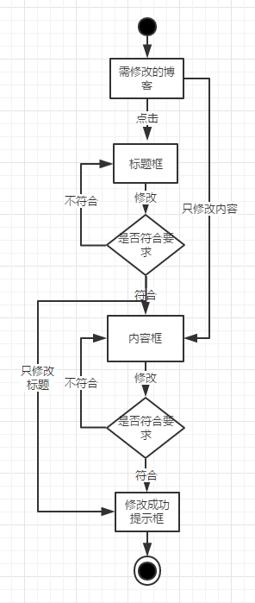

## 4.2管理员

### 4.2.1管理员删除博客

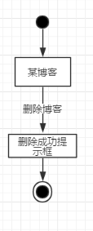

### 4.2.2管理员对博客用户进行禁言

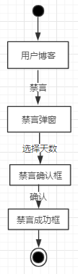

### 4.2.3管理员对博客用户进行删除

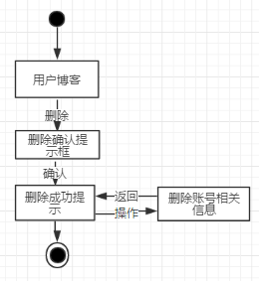

### 4.2.4管理员封博客用户ip

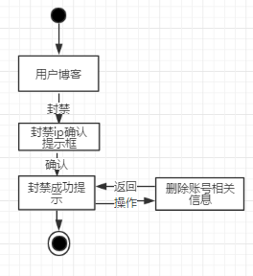

# 5软工杂谈

## 5.1用户

### 5.1用户点击帖子





### 5.2用户回复帖子







### 5.3用户发帖

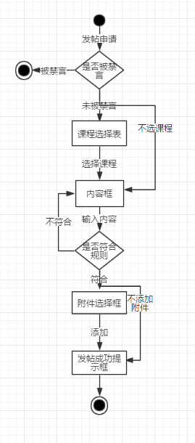







### 5.4用户修改帖子



### 5.5用户筛选（排序）主题

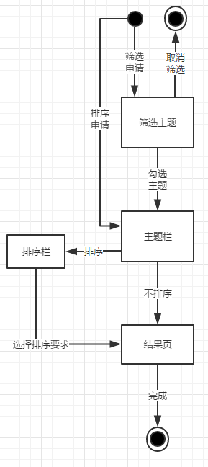

## 5.2管理员

### 5.2.1管理员发帖

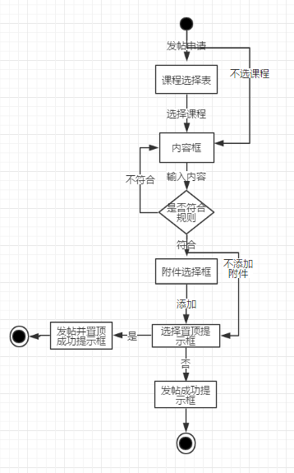

### 5.2.2管理员置顶帖子



### 5.2.3管理员取消置顶帖子



### 5.2.4管理员删除帖子



### 5.2.5管理员对发帖用户进行禁言

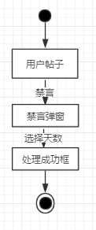

### 5.2.6管理员对发帖用户进行删号

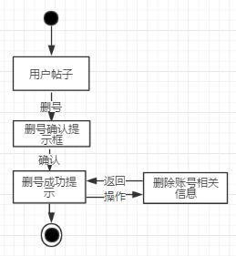

### 5.2.7管理员对发帖用户ip进行封禁

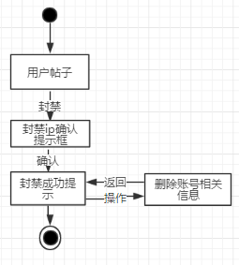

# 6.用户帮助中心

## 6.1用户点击导航栏

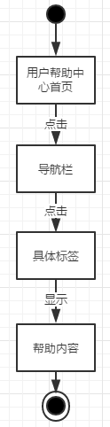

# 7.教师控制台

## 7.1教师进入控制台

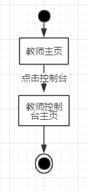

## 7.2教师发布答疑

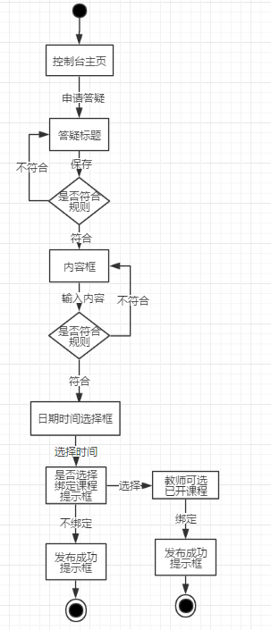

## 7.3教师修改答疑

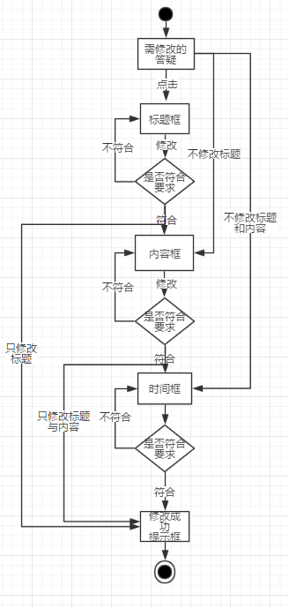

## 7.4教师关闭答疑

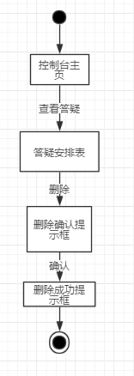

## 7.5教师查看自己已开课程

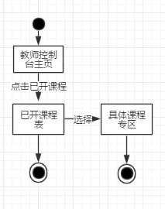

## 7.6教师申请开课

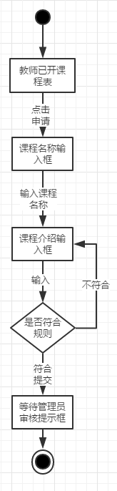

## 7.7教师删除课程

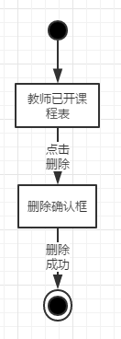

# 8.个人信息

## 8.1用户点击我的关注

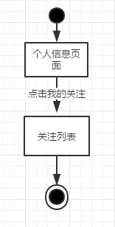

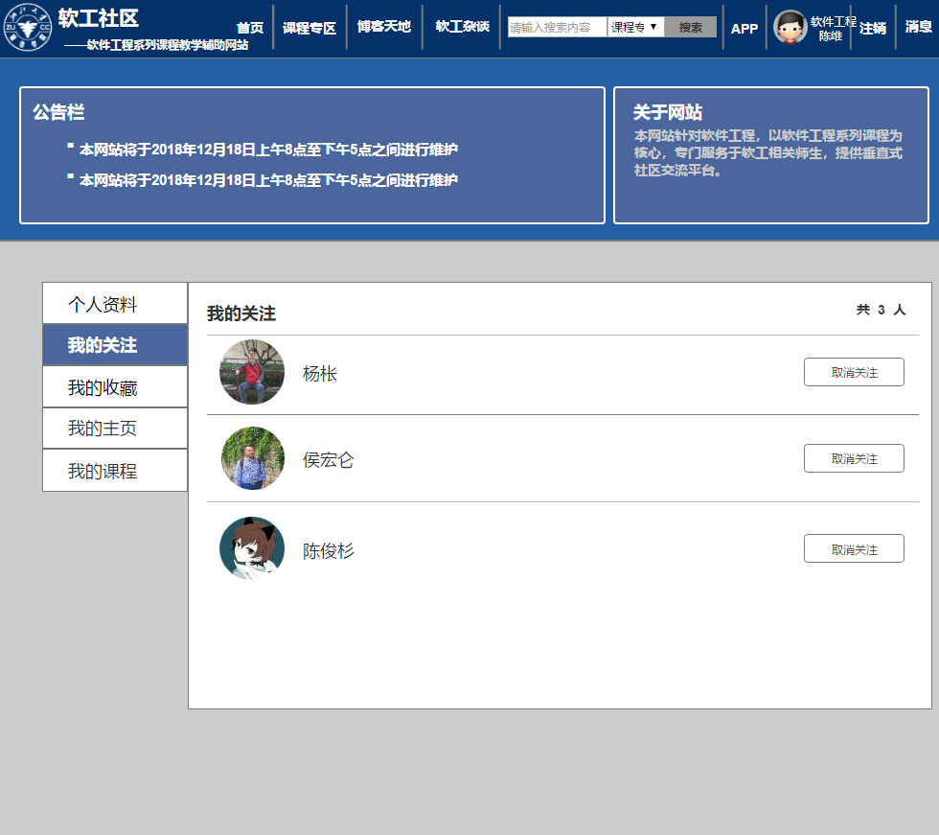

## 8.2用户点击我的收藏

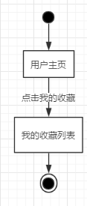

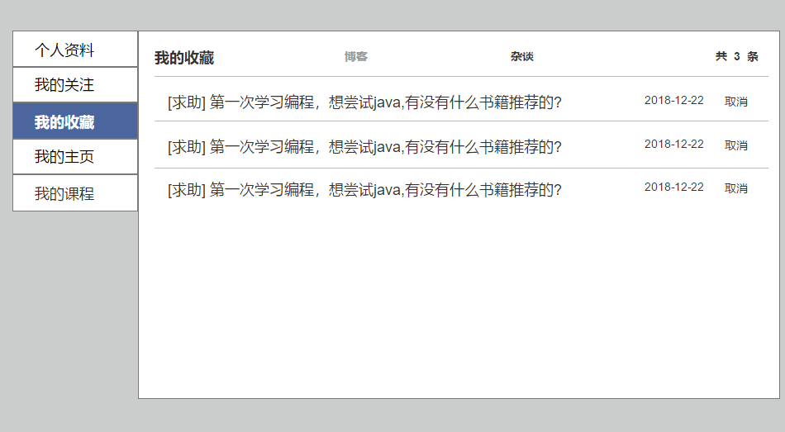

## 8.3用户点击我的发表

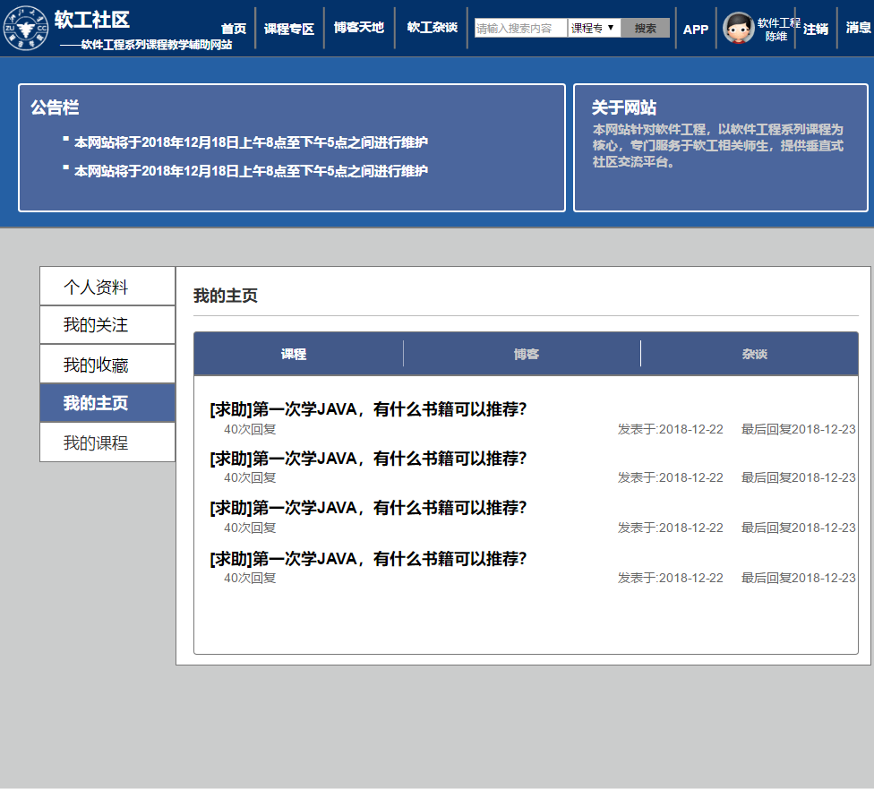

## 8.4用户点击我的资料

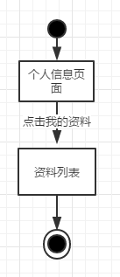

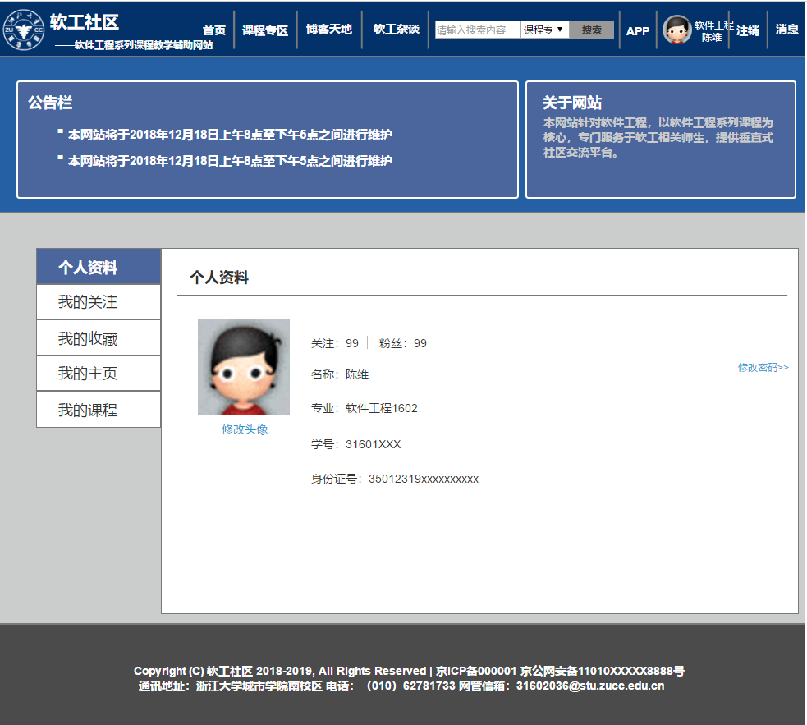

## 8.5用户点击我的课程

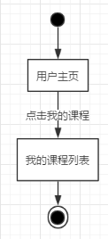

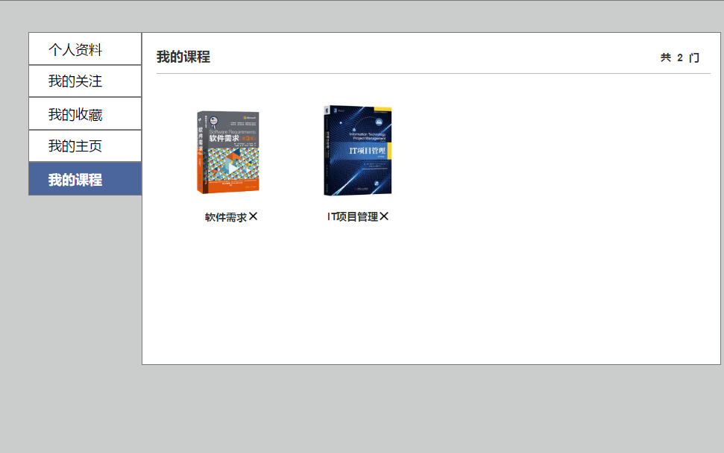

## 8.6用户点击重置密码

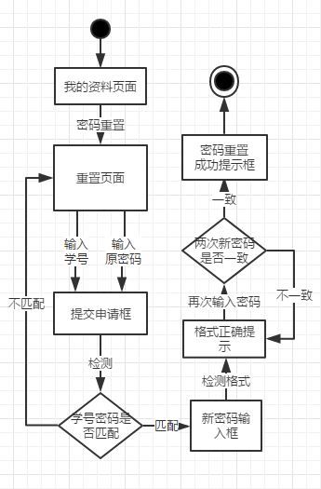

# 9.消息与发送

## 9.1用户查看系统消息

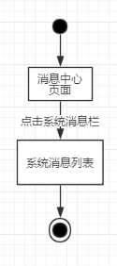

## 9.2用户查看@消息

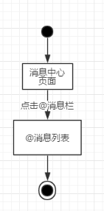

## 9.3用户查看回复消息

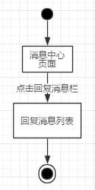

## 9.4用户查看课程关注消息

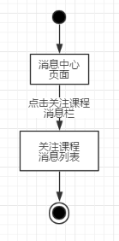

## 9.5用户查看关注博主消息

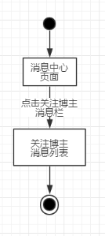

## 9.5用户把所有未读设为已读

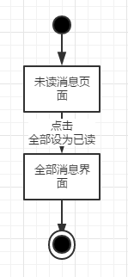

## 9.6用户私信其他用户

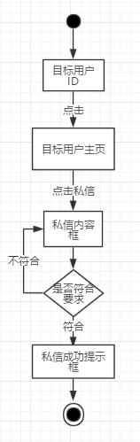

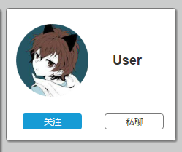

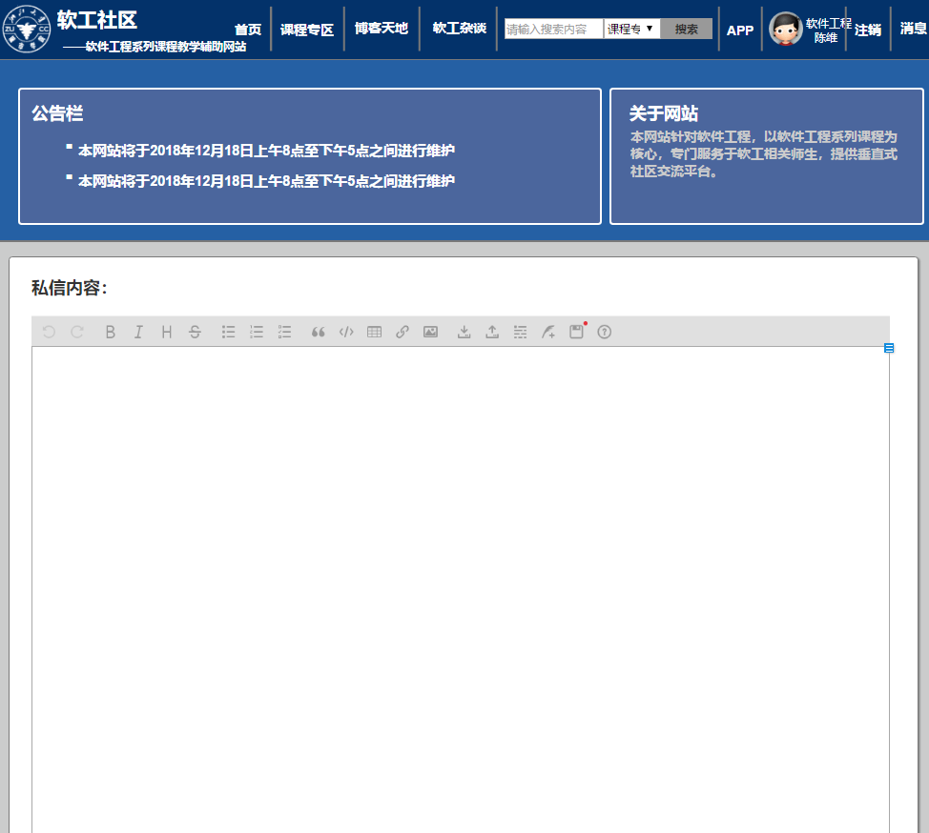

# 10.找回密码

## 10.1用户点击找回密码

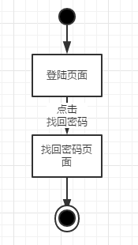

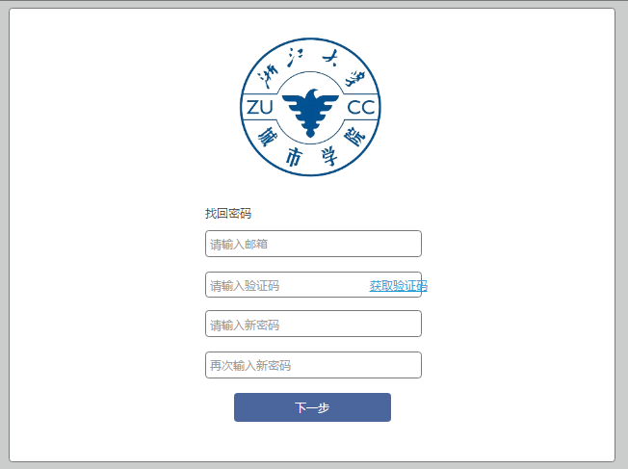

## 10.2用户发送验证码到邮箱并验证

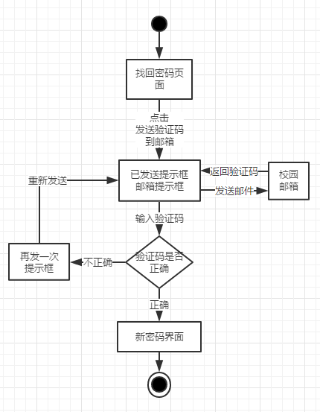

C:\Users\79014\AppData\Local\Temp\1545557470(1).png

C:\Users\79014\AppData\Local\Temp\1545557479(1).png

## 10.3用户设置新密码

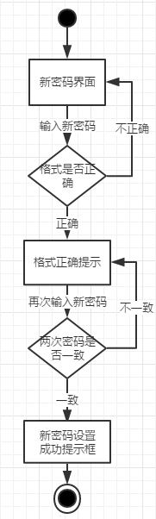



# 11.管理员后台

## 11.1全局

### 11.1.1管理员修改站点名称

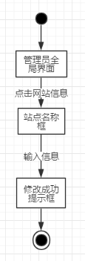

### 11.1.2管理员修改站点图标

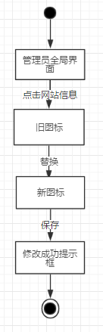

### 11.1.3管理员打开或关闭新用户注册

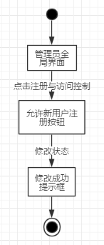

### 11.1.4管理员发布关闭注册提示

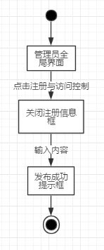

### 11.1.5管理员开启或关闭网站

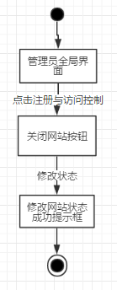

### 11.1.6管理员设置搜索限制

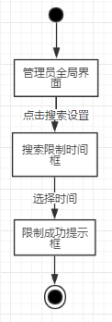

### 11.1.7管理员发布公告

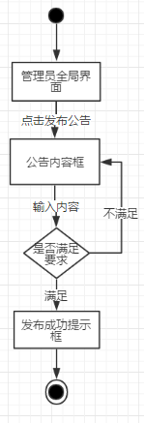

### 11.1.8管理员查看公告

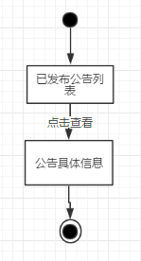

### 11.1.9管理员删除公告

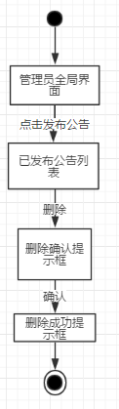

### 11.1.10管理员筛选公告

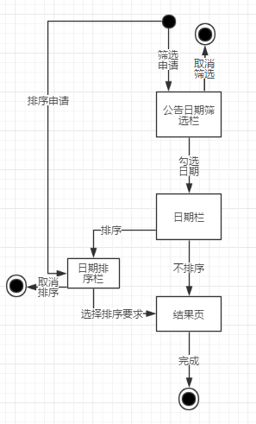

### 11.1.11管理员批量操作多个公告

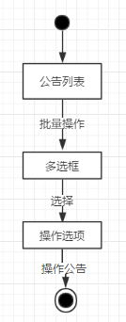

### 11.1.12管理员添加友情链接

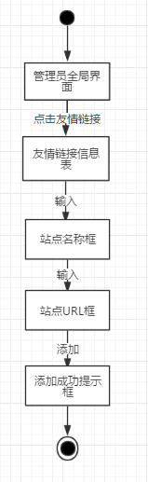

### 11.1.13管理员修改友情链接

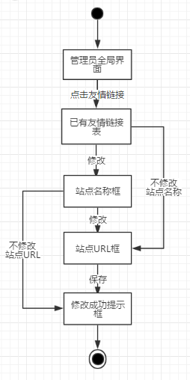

### 11.1.14管理员删除友情链接

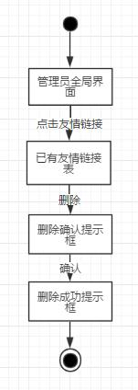 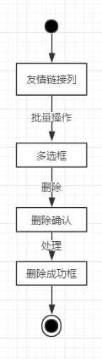

### 11.1.15管理员筛选排序友情链接

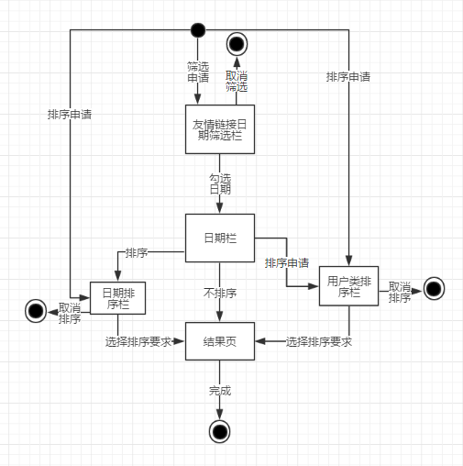

### 11.1.16管理员查看网站信息统计

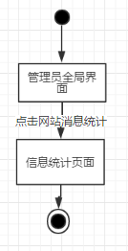

### 11.1.17管理员查看非法请求统计

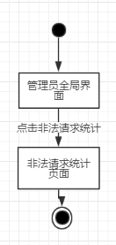

### 11.1.18管理员筛选非法请求统计

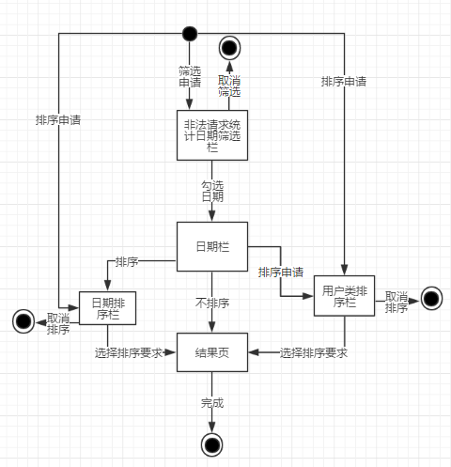

### 11.1.19管理员单个处理非法请求统计

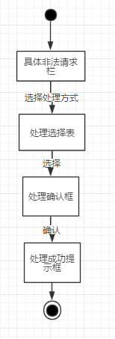

### 11.1.20管理员批量处理多个非法请求统计

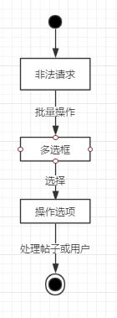

### 11.1.21管理员一键处理剩余非法请求统计

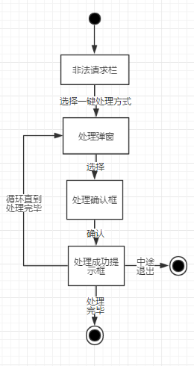

### 11.1.22管理员查看日志记录

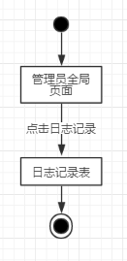

### 11.1.23管理员筛选日志记录

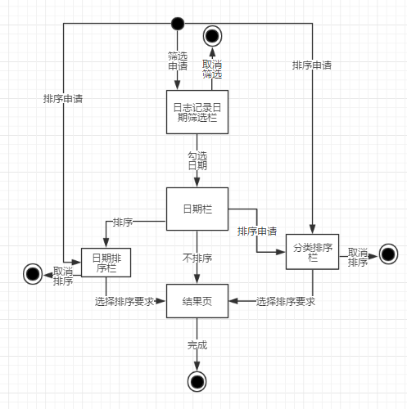

### 11.1.24管理员下载日志记录

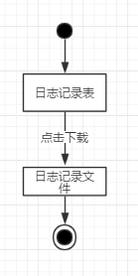

### 11.1.25管理员向全体成员发送系统信息

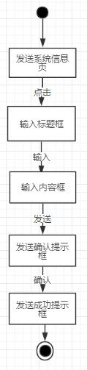

## 11.2用户

### 11.2.1管理员一键导入新生

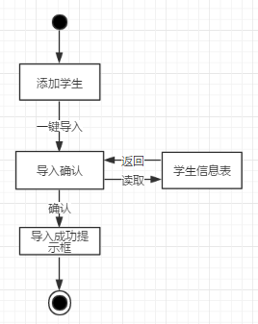

### 11.2.2管理员查询用户

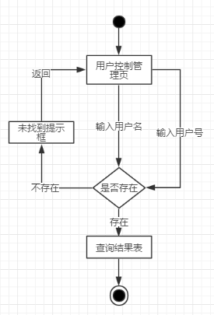

### 11.2.3管理员对用户进行排序筛选

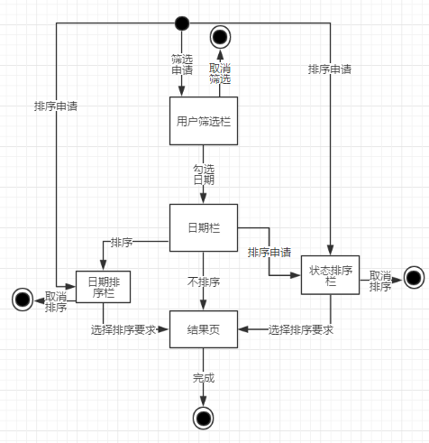

### 11.2.4管理员对用户进行批量处理

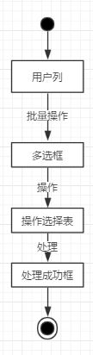

### 11.2.5管理员对某用户进行处理

#### 11.2.5.1管理员对用户进行禁言操作

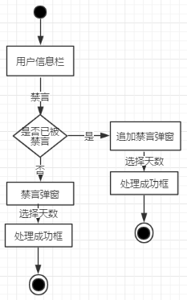

#### 11.2.5.2管理员对用户进行解除禁言操作

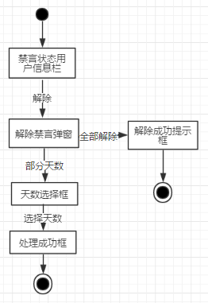

#### 11.2.5.3管理员对用户进行删号操作

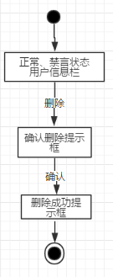

#### 11.2.5.4管理员对ip进行封禁操作

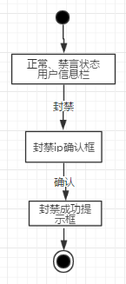

### 11.2.6管理员筛选排序注册人员

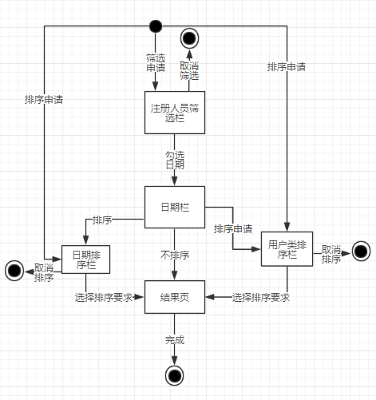

### 11.2.6管理员审核注册人员

#### 11.2.6.1管理员审核单个注册人员

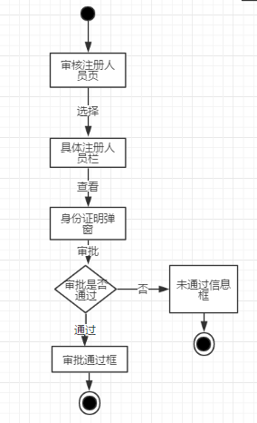

#### 11.2.6.2管理员批量处理注册人员

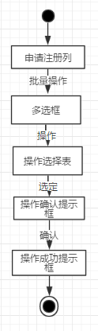

#### 11.2.6.3管理员一键处理未处理注册人员

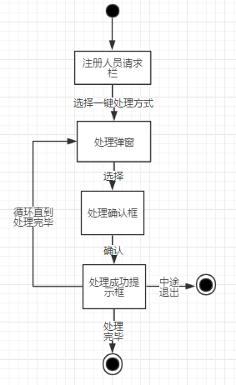

## 11.3内容

### 11.3.1管理员新增过滤词

#### 11.3.1.1管理员单个添加过滤词

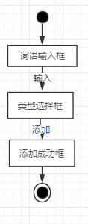

#### 11.3.1.2管理员批量导入过滤词

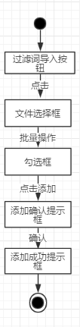

### 11.3.2管理员删除过滤词

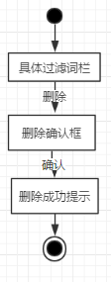

### 11.3.3管理员筛选排序过滤词

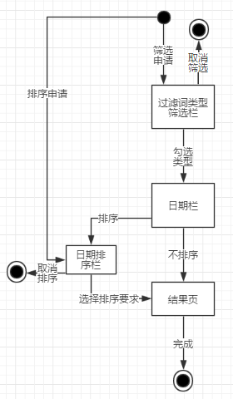

### 11.3.4管理员审核单个举报信息

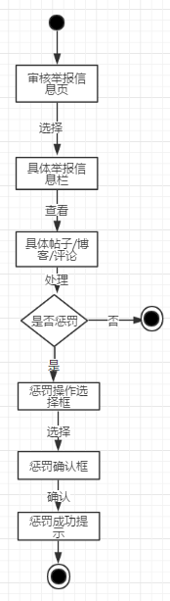

### 11.3.5管理员批量处理多个举报信息

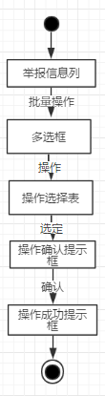

### 11.3.6管理员一键处理举报信息

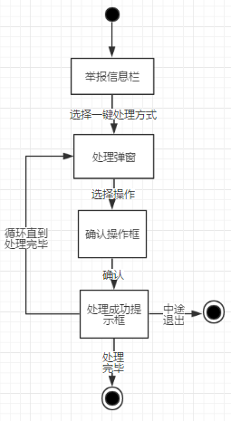

### 11.3.7管理员筛选举报信息

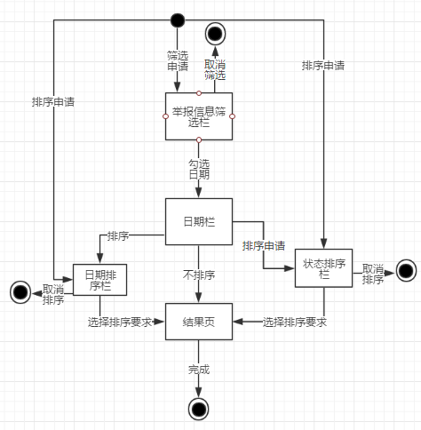

### 11.3.8管理员对帖子筛选

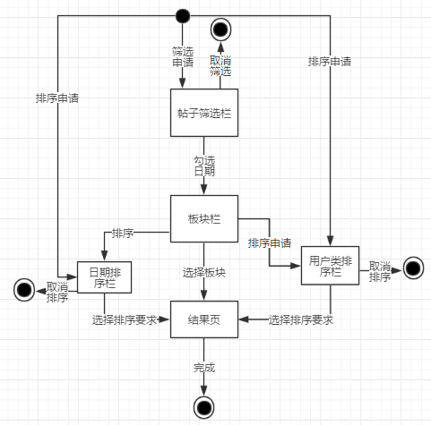

### 11.3.9管理员对单个帖子进行操作

#### 11.3.9.2 管理员查看某个帖子

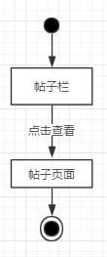

#### 11.3.9.1管理员对帖子置顶

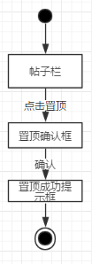

#### 11.3.9.2管理员对帖子删除

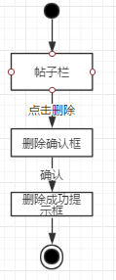

### 11.3.9管理员查询帖子

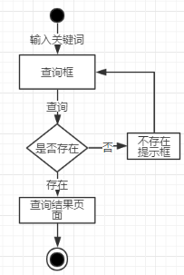

### 11.3.10管理员对帖子进行批量操作

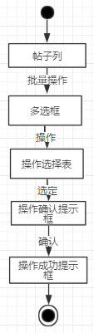

## 11.4版块

### 11.4.1管理员添加课程

#### 11.4.1.1管理员添加单个课程

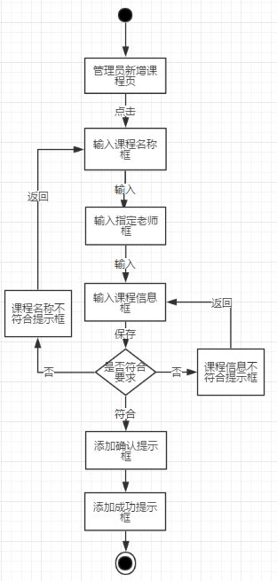

#### 11.4.1.2管理员批量导入课程

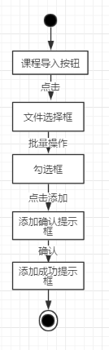

### 11.4.2管理员查找课程

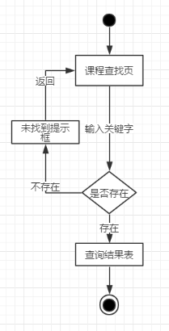

### 11.4.3管理员对课程筛选排序

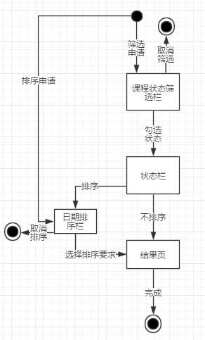

### 11.4.4理员对单个课程进行操作

#### 11.4.4.1管理员查看课程

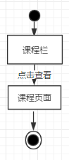

#### 11.4.4.2管理员对课程修改

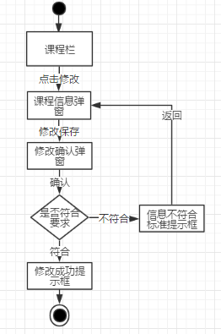

#### 11.4.4.3管理员对课程删除

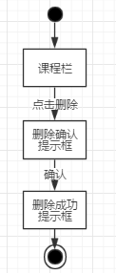

### 11.4.5管理员对课程进行批量操作

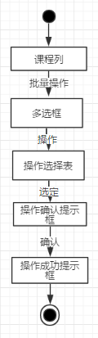

### 11.4.6管理员审核课程申请

#### 11.4.6.1管理员审核单个课程

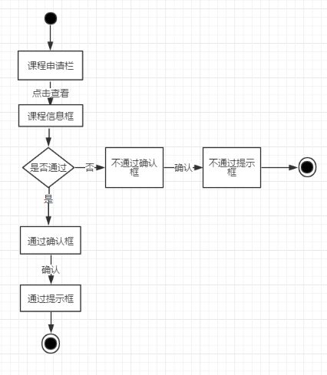

#### 11.4.6.2管理员批量处理申请课程

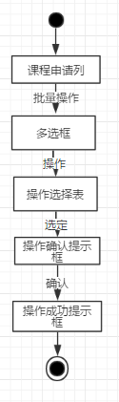

#### 11.4.6.3管理员一键审核所有申请课程

